ИНФОРМАЦИЯ

о динамике цен на основные виды
сельскохозяйственной и промышленной продукции
в сентябре 2021 года

Ситуация на потребительском рынке
По данным Федеральной службы государственной статистики в Российской Федерации в сентябре 2021 года по сравнению с августом 2021 года сводный индекс потребительских цен составил 100,6%, по сравнению с декабрем 2020 года – 105,32% (в сентябре 2020 года – 99,93%, по сравнению с декабрем 2019 года – 102,88%), на продовольственные товары – 100,99%, непродовольственные товары – 100,64%, услуги – 100,00%.
Рост потребительских цен на 1,0% и более зафиксирован в 9 субъектах Российской Федерации. В наибольшей степени – в Республике Дагестан (на 2,6%) в связи с удорожанием продовольственных товаров на 5,2%.
В сентябре наблюдался рост цен на плодоовощную продукцию, в том числе помидоры подорожали – на 24,9%, огурцы – на 17,3%, апельсины – на 12,9%, чеснок – на 6,5%, бананы – на 3,4%, груши – на 3,3%, лимоны – на 3,1%, зелень свежая – на 2,4%, сухофрукты – на 2,0%.
Цены на помидоры в 9 субъектах Российской Федерации выросли на 0,1-9,9%, в 23 субъектах – на 10,0-19,9%, в 18 субъектах – на 20,0-29,9%, в 18 субъектах – на 30,0-39,9%, в 14 субъектах – на 40,0-90,3%. В 3 субъектах помидоры подешевели на 0,1-2,3%.
Цены на огурцы в 12 субъектах Российской Федерации выросли на 0,1-9,9%, в 23 субъектах – на 10,0-19,9%, в 34 субъектах – на 20,0-39,9%, в 10 субъектах – на 40,0-82,3%. В 6 субъектах огурцы подешевели на 0,1-4,5%.
В то же время свекла подешевела на 13,7%, виноград – на 12,6%, морковь – на 10,3%, яблоки – на 5,7%, капуста – на 3,6%, лук – на 2,8%.
Цены на свеклу снизились в 16 субъектах Российской Федерации – на 0,1-9,9%, в 34 субъектах – на 10,0-19,9%, в 27 субъектах – на 20,0-37,6%. В Чукотском автономном округе цены на свеклу не изменились. В 7 субъектах цены выросли на 0,2-22,5%.
Яйца куриные в среднем по России подорожали на 5,7%, при этом в 17 субъектах Российской Федерации цены выросли на 0,1-3,9%, в 18 субъектах – на 4,0-5,9%, в 19 субъектах – на 6,0-9,9%, в 16 субъектах – на 10,0-19,9%, в 6 субъектах – на 20,0-41,9%. В 2 субъектах Российской Федерации цены не изменились, в 7 субъектах – снизились на 0,1-5,0%.
Среди продовольственных товаров подорожали: говядина и мясо птицы – на 2,4%, печень говяжья – на 1,8%, национальные сыры и брынза – на 1,7%, молоко – на 1,6%, свинина и кулинарные изделия из птицы – на 1,5%, фарш мясной – на 1,4%, рыба живая и охлажденная – на 1,3%, майонез – на 1,3%, пельмени, манты, равиоли, сметана, консервы томатные, кексы, рулеты, шоколад и консервы мясные для детского питания – на 1,2%.
На сахар-песок цены в среднем по России выросли на 0,7%, в том числе в 34 субъектах Российской Федерации – на 0,1-0,9%, в 24 субъектах – на 1,0-1,9%, в 11 субъектах – на 2,0-3,7%. При этом, в 8 субъектах Российской Федерации цены не изменились. В 8 субъектах сахар-песок подешевел на 0,1-1,3%.
Цены на масло подсолнечное в среднем по России выросли на 0,2%, в том числе в 22 субъектах Российской Федерации – на 0,1-0,4%, в 12 субъектах – на 0,5-0,9%, в 8 субъектах – на 1,0-1,9%, в 4 субъектах – на 2,0-6,4%. При этом, в 14 субъектах Российской Федерации цены не изменились. В 25 субъектах масло подсолнечное подешевело на 0,1-2,8%.
Одновременно подешевели: рыба мороженая неразделанная, жевательная резинка – на 0,7%, креветки мороженые неразделанные – на 0,5%, масло оливковое, вина виноградные – на 0,2%, отечественные пиво и игристые вина, соки фруктовые – на 0,1%.
В сентябре из непродовольственных товаров заметно подорожали шины для легковых автомобилей на 3,4% и легковые автомобили отечественные новые – на 3,2%.
Из наблюдаемых товаров, входящих в рекомендуемый перечень непродовольственных товаров первой необходимости, выросли цены: на спички – на 2,1%, щетки зубные – на 1,8%, бумагу туалетную – на 1,5%, бумажные столовые салфетки – на 1,4%, мыло хозяйственное и туалетное жидкое – на 1,2%, дезинфицирующие средства для поверхностей – на 1,0%, прокладки гигиенические – на 0,8%, сухие корма для домашних животных, пасты зубные, пеленки для новорожденных, подгузники детские, салфетки влажные, порошки стиральные – на 0,3-0,7%. Одновременно снизились цены на санитарно-гигиенические маски – на 1,0%, антисептики для рук – на 0,5%, бензин автомобильный – на 0,4%, газовое моторное и дизельное топливо – на 0,1%.
Среди медицинских товаров выросли цены: на шприцы одноразовые – на 1,6%, аппараты для измерения артериального давления – на 0,8%, корригирующие очки – на 0,2%. Вместе с тем подешевели термометры медицинские электронные – на 1,0%, бинты – на 0,9%, термометры медицинские безртутные (галинстановые) – на 0,5%, вата отечественная – на 0,3%.
Цены на строительные материалы в среднем снизились на 1,3%. Плиты древесностружечные, ориентированно-стружечные подешевели на 6,0%, металлочерепица – на 4,8%, плитка керамическая и ламинат – на 1,2%. При этом стекло оконное листовое подорожало на 3,0%, рубероид – на 2,0%, кирпич красный – на 1,9%, краски масляные – на 1,1%.
В Красноярском крае
Сводный индекс потребительских цен в сентябре 2021 года по сравнению с предыдущим месяцем в Красноярском крае сложился на уровне 100,6%, в том числе на продовольственные товары – 100,7%, непродовольственные товары – 100,7% и услуги населению – 100,1%.
Среди субъектов РФ Сибирского федерального округа в рейтинге
по сводному индексу потребительских цен в сентябре 2021 года по отношению
к предыдущему месяцу Красноярский край разделял 7-8 места с Республикой Тыва, за период с начала 2021 года занимал 5 место.
В сентябре 2021 года наибольший вклад в формирование индекса потребительских цен на продовольственные товары (100,7%) оказало повышение цен на яйца (на 18,2%), мясопродукты (куры охлажденные и мороженые – на 2,2, окорочка куриные – на 1,8, кулинарные изделия из птицы – на 2,1, свинина бескостная – на 1,0%). Значимым также был рост цен на молоко и молочную продукцию (молоко питьевое цельное пастеризованное 2,5-3,2% жирности –
на 1,7%), хлеб и хлебобулочные изделия (хлеб и булочные изделия из пшеничной муки 1 и 2 сортов – на 2,4%), кондитерские изделия (печенье – на 1,2, кексы,
рулеты – на 1,2), чай, кофе, какао (кофе натуральный растворимый – на 1,4%, кофе натуральный в зернах и молотый – на 2,4%). Одновременно с этим весомым было снижение цен на масло и жиры (масло сливочное – на 2,3%, масло подсолнечное – на 0,3%), плодоовощную продукцию, включая картофель (в основном за счет снижения цен на картофель, яблоки и морковь – на 10,9%, на 3,9 и на 24,7% соответственно, при одновременном значительном повышении цен на помидоры
и огурцы свежие – на 35,2% и на 26,6% соответственно).
В сентябре 2021 года по отношению к предыдущему месяцу увеличение потребительских цен на непродовольственные товары (на 0,7%) обусловлено
в большей степени (в порядке убывания значимости) повышением цен
легковые автомобили (легковой автомобиль иностранной марки новый – на 1,1%, шины для легкового автомобиля – на 2,1%, легковой автомобиль отечественный
новый – на 3,1%), одежду и белье (куртка мужская с верхом из плащевых тканей утепленная – на 3,0%, сорочка верхняя мужская из хлопчатобумажных или смесовых тканей – на 2,0%, блузка женская – на 1,0%), средства связи (смартфон – на 3,1%), мебель (кровать для новорожденных – на 2,4%, шкаф-вешалка для прихожей – на 4,4%, диван-кровать – на 1,2%), топливо (уголь – на 3,5%, дрова – на 2,2%), парфюмерно-косметические товары (гель для душа – на 4,5%, крем для лица – на 4,0%).
Вместе с тем наблюдалось снижение цен на строительные материалы (металлочерепица – на 9,6%, еврошифер – на 1,6%, цемент тарированный – на 1,1%).
В сентябре 2021 года по отношению к предыдущему месяцу зафиксирован рост цен (тарифов) в целом по группе услуг на 0,1%, вызванный в большей степени увеличением стоимости услуг в системе образования (обучение в государственных и муниципальных образовательных организациях высшего профессионального образования повысилась на 2,8%, стоимость занятия на курсах иностранных языков –на 5,9%), жилищно-коммунальных услуг (стоимость аренды однокомнатной и двухкомнатной квартир у частных лиц увеличилась – на 1,4% и на 0,4% соответственно, проживания в студенческом общежитии – на 4,4%), бытовых услуг (плата за стрижку модельную в женском зале повысилась на 0,3%, стоимость мойки легкового автомобиля выросла на 0,7%, стирки и глажения белья прямого – на 3,0%, изготовление гроба – на 1,8%).
В январе-сентябре 2021 года наибольший вклад в формирование индекса потребительских цен на продовольственные товары оказал рост цен
на мясопродукты (куры охлажденные и мороженые – на 18,4%, окорочка куриные – на 13,2%, свинина, кроме бескостного мяса, – на 5,8%, свинина бескостная – на 7,4%, колбаса вареная – на 7,3%, кулинарные изделия из птицы – на 10,4%). Также весомым было повышение цен на кондитерские изделия (печенье – на 12,1%, кексы, рулеты – на 11,2%), продукцию общественного питания (обед в столовой, кафе, закусочной, кроме столовой в организации, – на 7,5%), продукцию предприятий общественного питания быстрого обслуживания (сэндвич типа «Гамбургер») – на 6,7%), плодоовощную продукцию, включая картофель (капуста белокочанная свежая – на 88,9%, картофель – на 41,0%, бананы – на 13,4%, лимоны – на 64,0%, при одновременном снижении цен на огурцы и помидоры свежие – на 55,1% и на 27,7% соответственно), рыбопродукты (рыба мороженая неразделанная – на 8,3%, рыба соленая, маринованная, копченая – на 11,1%, консервы рыбные натуральные и с добавлением масла – на 15,5%), хлеб и хлебобулочные изделия (хлеб и булочные изделия из пшеничной муки 1 и 2 сортов – на 7,8%, хлеб из ржаной муки и из смеси муки ржаной и пшеничной – на 8,4%, хлеб и булочные изделия из пшеничной муки высшего сорта – на 6,1%), соль, соус, специи, концентраты (майонез – на 17,5%), молоко и молочную продукцию (молоко питьевое цельное пастеризованное 2,5-3,2% жирности – на 2,4%, сметана – на 3,3%). При этом зафиксировано значимое снижение цен на яйца (на 2,8%).
В сентябре 2021 года по отношению к декабрю 2020 года индекс потребительских цен в Красноярском крае составил 105,5%, наибольший вклад в формирование значения сводного индекса потребительских цен внесло повышение цен на непродовольственные товары (доля в общем приросте цен – 47,2%) и продовольственные товары (доля в общем приросте цен – 34,6%).
Стоимость условного (минимального) набора продуктов питания в расчете на месяц в среднем по России в конце сентября 2021 года составила 4 890,74 руб. и по сравнению с предыдущим месяцем увеличилась на 0,4% (4 870,23 руб. месяцем ранее), с начала года увеличилась на 9,8% (в декабре 2020 года стоимость составила 4 456,02 руб.).
Стоимость минимального набора продуктов питания в Красноярском крае на конец сентября 2021 года составила 5 578,28 руб. в расчете на одного человека и за месяц снизилась на 1,6% (5 671,25 руб. месяцем ранее), с начала года увеличилась на 10,3% (в декабре 2020 года стоимость составила 5 058,57 руб.). В сентябре 2020 года составляла 4 870,15 руб. в расчете на одного человека и за месяц снизилась на 2,7%, с начала года увеличилась на 4,1%.
По данным управления Федеральной службы государственной статистики по Красноярскому краю, Республике Хакасия и Республике Тыва (Красноярскстат) в Красноярском крае в сентябре 2021 года по отношению к предыдущему месяцу значение индекса цен производителей сельскохозяйственной продукции (101,0%) сложилось под влиянием роста цен на продукцию животноводства (на 1,9%) и снижения цен в растениеводстве (на 1,6%).

- Ценовая ситуация на рынке зерна

По данным Федеральной службы государственной статистики средняя цена на пшеницу по России в сентябре 2021 года составила 14 173,39 руб./т, что выше на 10,5% средней цены за предыдущий месяц (12 826,45 руб./т), средняя цена по Сибирскому федеральному округу снизилась на 3,1% и составила 12 789,7 руб./т (13 197,95 руб./т месяцем ранее), по Красноярскому краю снизилась на 1,6% и составила 12 010,04 руб./т (12 203,43 руб./т месяцем ранее).
Динамика цен на зерновые по состоянию на 22.09.2021 представлена ФГБУ «Центр Агроаналитики».

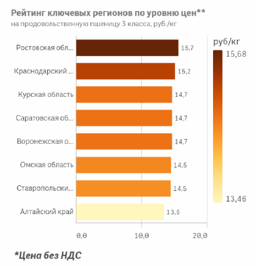
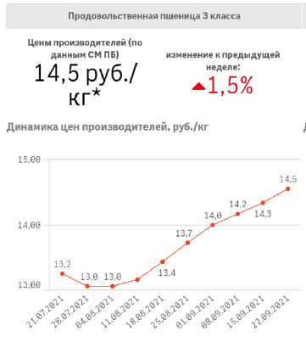
Также наблюдалось изменение минимальных и максимальных цен на пшеницу продовольственную 4 класса и фуражную. По данным Красноярскстата средние цены по краю на продовольственную пшеницу 4 класса выросла на 0,4%, и составила 10 672,51 руб./т (10 626,87 руб./т месяцем ранее), на пшеницу 5 класса (фуражную) увеличилась на 18,7% и составила 12 481,47 руб./т (10 512,41 руб./т месяцем ранее).
Средние цены на другие зерновые культуры в крае так же изменились: на овес цена увеличилась на 15,4% и составила 11,105,14 руб./т. (9 621,24 руб./т месяцем ранее), на ячмень цена снизилась на 2,7% и составила 11 956,12 руб./т. (против 12 284,5 руб./т), цена на рожь в отчетном периоде вснизилась на 2,2% и составила 8 048,47 руб./т (8 227,97 руб./т месяцем ранее).

Справочно: Средние цены на зерно по данным Системы мониторинга и прогнозирования продовольственной безопасности Минсельхоза России по состоянию на 22 сентября 2021 года представлены в таблице 2.
Таблица 2
(руб./тонна, без НДС, отклонение за неделю)
 | ЦФО | ЮФО | СКФО | ПФО | УФО | СФО | ДФО
пшеница 3 класс | 14 593  (+0,6%) | 14 694  (+0,6%) | 14 167  (0,0%) | 14 798  (+1,2%) | 16 065  (+4,2%) | 13 295  (+1,8%)
пшеница 4 класс | 13 826  (+0,8%) | 14 589  (+1,2%) | 13 272  (0,0%) | 13 993  (+1,5%) | 14 187  (+1,8%) | 12 403  (+1,6%)
пшеница 5 класс | 13 410  (+3,1%) | 13 431  (+0,3%) | 12 688  (+0,2%) | 12 995  (+2,8%) | 13 400  (-1,8%) | 11 637  (+0,2%) | 10 680  (0,0%)
ячмень | 13 279  (+1,3%) | 12 676  (+0,1%) | 12 149  (+0,2%) | 12 136  (+1,3%) | 13 000  (+4,0%) | 11 970  (+0,6%) | 9 939  (-0,8%)
рожь | 10 862  (+5,5%) | 11 125  (+1,6%) |  | 10 046  (+1,6%) |  | 8 868  (-1,8%)
кукуруза | 12 315  (-2,2%) | 14 435  (+0,7%) | 12 919  (+4,6%) | 13 046  (0,0%)

Объем зерна федерального интервенционного фонда по состоянию на 24.09.2021 составляет 68,5 тыс. тонн на сумму 707,0 млн рублей.

- Ценовая ситуация на рынке продукции животноводства

По данным управления Федеральной службы государственной статистики по Красноярскому краю, Республике Хакасия и Республике Тыва (Красноярскстат) в сентябре 2021 года по сравнению с декабрем 2020 года значение индекса цен производителей сельскохозяйственной продукции (102,0%) сложилось в результате повышения цен на продукцию растениеводства (на 8,4%), в животноводстве индекс цен сельхозпроизводителей (100,0%) сформировался под влиянием уменьшения цен на яйца (на 26,8%), а также молоко сырое крупного рогатого скота (на 2,1%) при одновременном повышении цен
на свиней (на 11,3%), птицу (на 7,7%), крупный рогатый скот (на 7,1%).
По данным Красноярскстата снижение средних цен (без НДС) сельхозтоваропроизводителей в крае в сентябре 2021 года по сравнению к предыдущему месяцу на мясо КРС (в живом весе) составило 2,6% (106,5 тыс.руб./т против 109,4 тыс.руб./т), на мясо свиней (в живом весе) цена увеличилась на 0,1% и составила 135,3 тыс.руб./т (135,1 тыс.руб./т месяцем ранее), на мясо птицы (в живом весе) цена увеличилась на 34,6% и составила 114,98 тыс.руб./т против 85,4 тыс.руб./т месяцем ранее.
Справочно: По оперативным данным Системы мониторинга и прогнозирования продовольственной безопасности Минсельхоза России, средневзвешенная цена сельскохозяйственных производителей по Российской Федерации без НДС на 22.09.2021 на КРС (в живом весе) составила 128,26 тыс. руб./т (месяцем ранее 127,52 тыс. руб./т), на говядину полутуши – 259,58 тыс. руб./т (256,45 тыс. руб./т), на свиней (в живом весе) цена составила 120,56 тыс. руб./т (118,1 тыс. руб./т), на свинину полутуши – 179,92 тыс. руб./т (178,85 тыс. руб./т), на живую птицу цена составила 91,99 тыс. руб./т (90,69 тыс. руб./т), на мясо птицы (кур) – 127,81 тыс. руб./т (124,47 тыс. руб./т).
Динамика цен по состоянию на 22.09.2021 представлена ФГБУ «Центр Агроаналитики».
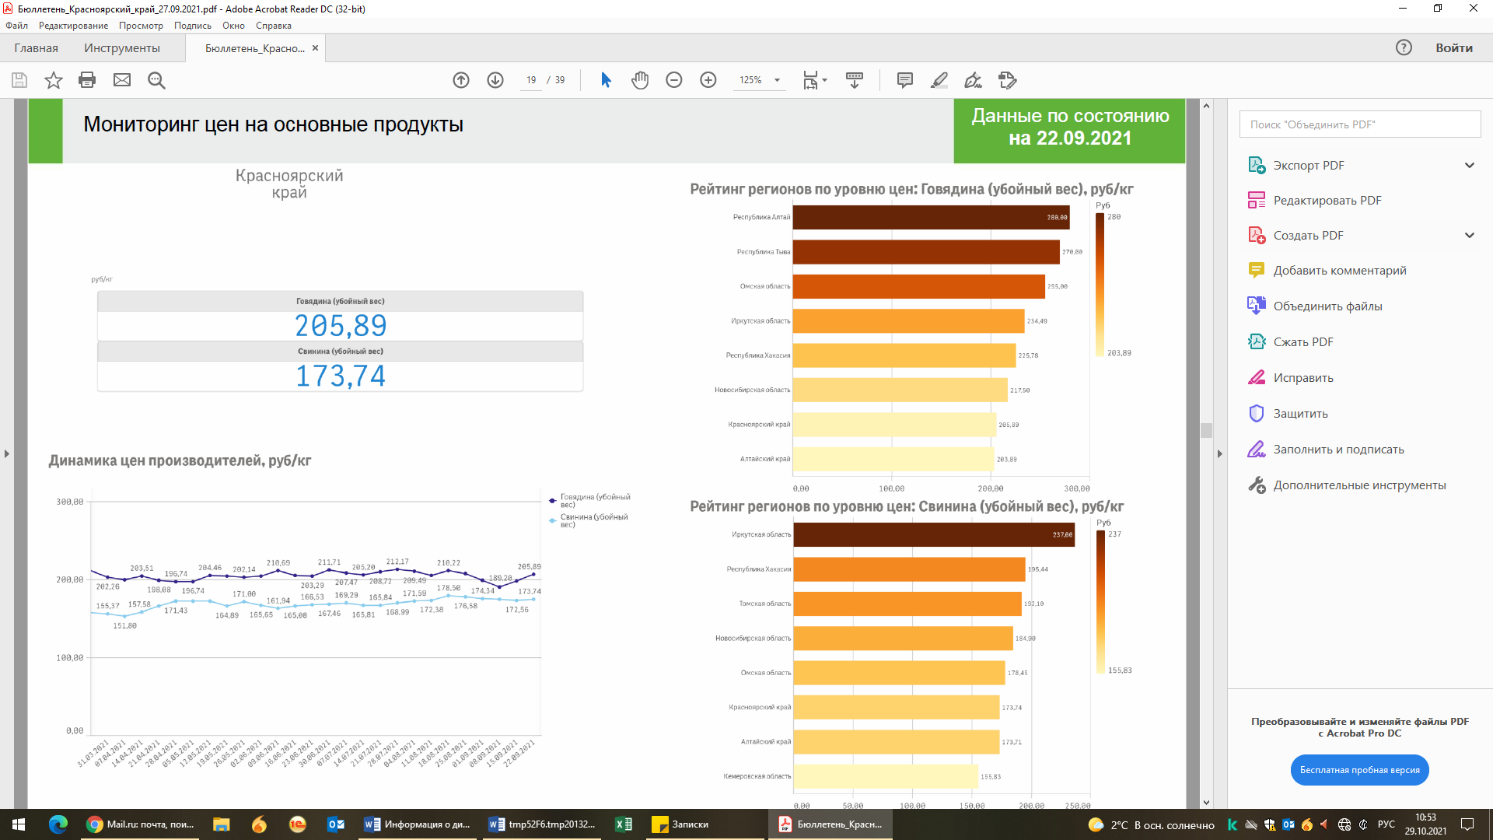

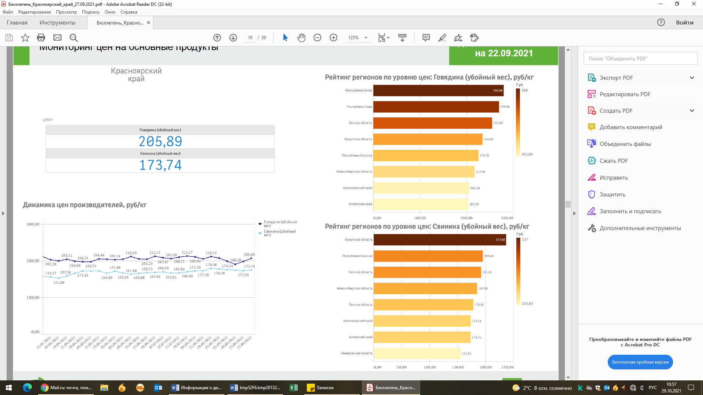

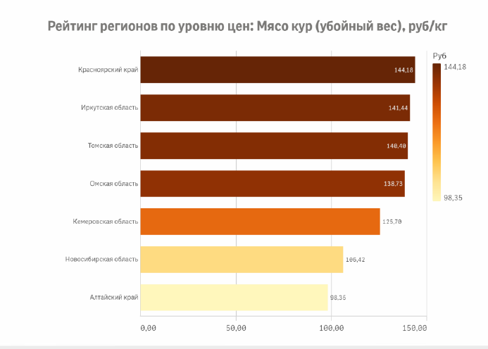

По данным Красноярскстата в сентябре 2021 года, по сравнению с предыдущим месяцем, средняя цена на молоко увеличилась на 1,2% и составила 26 360,8 руб./т., данные выше цены августа 2021 года на 303,6 руб./т. и выше цены сентября 2020 года на 818,6 руб./т (на 3,2%).
Справочно: по данным Минсельхоза России в январе – августе 2021 года в сельскохозяйственных организациях валовой надой молока увеличился на 1,1% по сравнению с аналогичным периодом 2020 года до 12 244,1 тыс. т.
В крае средняя цена сельхозтоваропроизводителей на яйцо куриное в отчетном периоде составила 3 685,8 руб./тыс.шт., что выше цены предыдущего месяца на 92,9 руб./тыс.шт. (на 2,6%), и выше цены зафиксированной в сентябре 2020 года на 291,4 руб./тыс.шт., на 8,6% (3 394,4 руб./тыс.шт.).
Динамика цен по состоянию на 22.09.2021 представлена ФГБУ «Центр Агроаналитики».
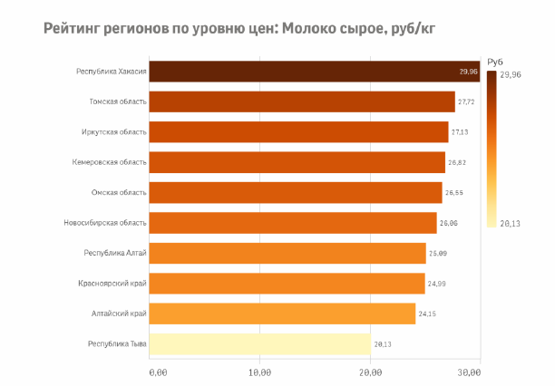

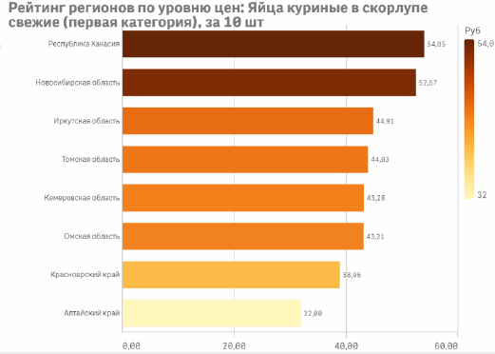

- Ситуация на рынке хлеба и хлебобулочных изделий

Индекс цен производителей на муку пшеничную по России в отчетном периоде составил 105,02% и вырос, по отношению к предыдущему месяцу на 4,78%, по Сибирскому федеральному округу вырос на 1,81% и составил 102,02%, в Красноярском крае по отношению к предыдущему месяцу индекс цен составил 100,95%, увеличился на 0,86%. Индексы цен производителей на муку пшеничную и хлебобулочные изделия в сентябре 2021 года представлены в таблице 4.
В Красноярском крае отпускная цена производителей муки пшеничной хлебопекарной первого сорта в сентябре 2021 года увеличилась на 3,7% (17 990,5 руб./т против 17 342,1 руб./т), в Сибирском федеральном округе цена увеличилась на 1,7% и составила 18 742,67 руб./т (18 436,61 руб./т месяцем ранее), а в России цена увеличилась на 4,4% и составила 19 596,71 руб./т (18 776,99 руб./т месяцем ранее).
В Красноярском крае наблюдалось изменение цен на хлеб и хлебобулочные изделия недлительного хранения, в сентябре 2021 года цена увеличилась на 0,2% и составила 103 097,3 руб./т (102 925,3 руб./т месяцем ранее).
Таблица 4
Индексы цен производителей на муку пшеничную и
хлебобулочные изделия в сентябре 2021 года

 | в % к предыдущему месяцу | в % к декабрю предыдущего года
Российская Федерация
Мука пшеничная | 105,02 | 98,69
Мука пшеничная хлебопекарная высшего сорта | 105,21 | 98,37
Мука пшеничная хлебопекарная первого сорта | 104,44 | 100,08
Мука пшеничная хлебопекарная второго сорта | 103,25 | 98,05
Мука ржаная | 105,22 | 98,64
Хлеб и хлебобулочные изделия недлительного хранения | 100,45 | 103,19
Сибирский федеральный округ
Мука пшеничная | 102,02 | 96,81
Мука пшеничная хлебопекарная высшего сорта | 102,14 | 96,44
Мука пшеничная хлебопекарная первого сорта | 101,85 | 97,58
Мука пшеничная хлебопекарная второго сорта | 100,45 | 99,73
Мука ржаная | 101,15 | 96,25
Хлеб и хлебобулочные изделия недлительного хранения | 100,08 | 103,84
Красноярский край
Мука пшеничная | 100,95 | 101,00
Мука пшеничная хлебопекарная высшего сорта | 100,81 | 100,46
Мука пшеничная хлебопекарная первого сорта | 100,94 | 100,72
Мука пшеничная хлебопекарная второго сорта | 101,58 | 105,84
Мука ржаная | 100,00 | 124,69
Хлеб и хлебобулочные изделия недлительного хранения | 99,98 | 107,51
(по данным Росстата)

- Ситуация на рынке бензина и нефтепродуктов

В сентябре 2021 года по сравнению с августом 2021 года индекс потребительских цен на бензин автомобильный составил 99,6% (по сравнению с декабрем 2020 года – 106,2%), индекс цен производителей¹⁾ – 98,0% (по сравнению с декабрем 2020 года – 133,3%).
В сентябре снижение потребительских цен на бензин автомобильный на 0,5% и более отмечалось в 32 субъектах Российской Федерации. Заметнее всего он подешевел в Ханты-Мансийском автономном округе - Югре – на 1,9%.
Рост цен на бензин автомобильный наблюдался в 13 субъектах Российской Федерации. Более всего он подорожал в Республике Тыва – на 2,1%, Сахалинской области – на 1,5%, Чеченской Республике – на 1,2%.
В сентябре 2021 г. по сравнению с августом 2021 г. цены производителей на бензин автомобильный в среднем снизились на 2,0%. В 8 субъектах Российской Федерации бензин стал дешевле: в Пермском крае и Волгоградской области – на 6,1%, Нижегородской области – на 5,9%. В республиках Татарстан и Саха (Якутия), а также Ленинградской области цены на него сохранились на уровне августа 2021 года. Существенное увеличение цен на бензин отмечено в Сахалинской области – на 19,2%.
Потребительские цены на бензин автомобильный в сентябре 2021 г. в среднем по Российской Федерации превышали цены производителей в 1,9 раза (в сентябре 2020 г. – в 2,2 раза).
В сентябре 2021 года по сравнению с августом 2021 г. цены производителей на нефть снизились на 5,7% (по сравнению с декабрем 2020 года – цены выросли на 60,0%), тарифы на ее перекачку трубопроводным транспортом сохранились на уровне августа 2021 года (по сравнению с декабрем 2020 года – увеличились на 3,5%).
Таблица 5
Средние потребительские цены на бензин автомобильный
и дизельное топливо по СФО в сентябре 2021 года (руб./л)(по выборочному кругу)

 | Российская Федерация | Алтайский край | Красноярский край | Иркутская область | Кемеровская область | Новосибирская область | Омская область | Томская область
Бензин автомобильный | 48,91 | 44,95 | 48,95 | 50,93 | 47,51 | 46,85 | 47,87 | 46,10
рост в % к предыдущему месяцу | 99,6 |  | 100,1
в т. ч.:  АИ-92 | 46,00 | 44,06 | 46,29 | 47,37 | 43,76 | 45,27 | 43,86 | 43,87
рост в % к предыдущему месяцу | 99,5 |  | 100,1
Дизельное топливо | 50,58 | 49,67 | 52,82 | 53,66 | 49,84 | 52,80 | 51,16 | 52,14
рост в % к предыдущему месяцу | 99,9 |  | 100,1
(по данным Росстата)

По данным мониторинга министерства края самые низкие закупочные цены на бензин АИ–92 в сентябре 2021 года (40 000 – 45 491 руб./т) отмечены специалистами управлений (отделов) сельского хозяйства муниципальных образований в сельскохозяйственных организациях: Большемуртинского, Енисейского, Новоселовского, Минусинского, Партизанского и Шушенского районов; максимальная цена (63 308 – 65 600 руб./т) – зафиксирована в Березовском и Партизанском районах.
Дизельное топливо по минимальным ценам (39 000 – 44 920 руб./т) закуплено в августе текущего года сельскохозяйственными предприятиями: Ачинского, Абанского, Енисейского, Нижнеингашского, Новоселовского, Минусинского и Партизанского районов; максимальная цена (67 287 – 68 000 руб./т) – зафиксирована в Рыбинском и Сухобузимском районах.

______________

1) Приводится информация о средних ценах и индексах цен производителей (без НДС, акциза и других налогов, не входящих в себестоимость) на товары, предназначенные для реализации на внутреннем рынке.

Вострышева Наталья Степановна
8(391)221-07-82

